**3.3 標準庫類型 vector**

Vector：表示對象的集合，所有的對象類型相同，每個對象都有對應的索引，因爲容納著其他對象，所以被稱爲容器。

同樣，和使用string類似，使用vector我們也需要包含頭文件。

#include <vector>

Vector 被稱爲類模板，編譯器所做的工作實際上是將類模板實例化。

1. vector<int> ivec; //ivec 保存int類型的對象
2. vector<Sales_item> Vector_sales;

3.3.1定義和初始化vector

默認初始化vector

1. vector<string> svec; //默認初始化，是一個空vector

將一個vector的值拷貝給另外一個vector,但是倆個vector必須類型相同。

1. vector<string> svec(svec2);

列表初始化vector對象

1. vector<string> svec{“skhs”, “hello”};

值初始化

可以只規定元素的數量，而不規定具體的值，這個時候會采用默認值。

1. vector<int> ivec(4); // 默認值是 0

練習：

3.12

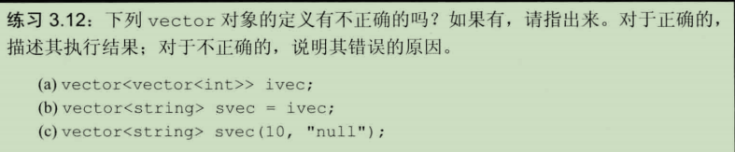

A：正確，創建一個 容納 int類型容器的容器

B：不正塙，倆個容器類型不同

C：正確。

3.13

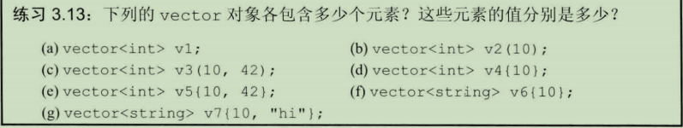

A：0個 默認初始化

B: 十個，默認是0

C：十個，42

D：一個，10

E：倆個，10，42

F：十個，string“”

G：10個，“hi”